Консультация учителя-логопеда Ховайло Л. Н.

**Дидактические игры с движениями для автоматизации звука «Л»**

Цель этапа автоматизации звука – научить ребёнка правильно произносить поставленный звук в слогах, словах, фразах, предложениях, стихотворениях, рассказах и повседневной речи.

Параллельно ведётся работа по развитию навыков звукового анализа и синтеза, умению определять позицию звука в слове, подбирать слова с заданным звуком.

К сожалению, нередко у дошкольников помимо речевых недостатков отмечается соматическая ослабленность, имеются нарушения со стороны нервной системы, эмоциональная неустойчивость. Нарушения артикуляционной моторики часто сочетаются с недостаточным развитием общей и тонкой моторики пальцев рук: движения неточные, неловкие, слабо координированные. Поэтому для повышения активности иработоспособности детей на протяжении всего занятия, нормализации их эмоционально-мотивационной сферыможно сочетать логопедические задания и дидактические игры с движениями.

**Игровые задания с движениями для автоматизации звука [Л]**

**«Звуковые дорожки»**

- Как белке попасть в дупло, волку в логово, а лягушке – на болото? Как лосихе помочь найти своего лосёнка, а слонихе – слонёнка? Как Золушке попасть на бал? По «кочкам». Это могут быть цветные геометрические фигуры, «следы» ног; можно выложить кочки произвольной формы из верёвочек. Ребёнок перемещается по выложенным на полу «кочкам» и произносит: «Л-Л-Л» или «ЛА – ЛА – ЛА», «ЛО – ЛО – ЛО», «ЛА – ЛЫ – ЛЭ – ЛУ» и т. п.

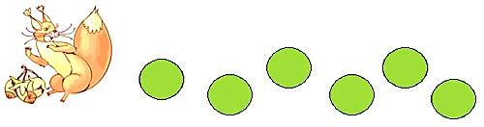

**Игры-«ходилки»**

Разложить на полу картинки (игрушки). Ребёнок останавливаетсярядом с картинкой и правильно, чётко её называет. Двигаться можно по-разному: в разном темпе, через картинку, выбирая только заданные картинки (живое или неживое, продукты или одежду и т.п.).

Варианты заданий:

1. **«Я встал (а)»**

Ребёнок, наступая на картинку, должен сказать: «Я встал на лодку», «Я встала на лыжи».

1. **«Назови и посчитай»**

Картинки повторяются (до пяти-шести). Ребёнок подходит к одинаковым изображениям и считает их: «Один осёл, два осла, три осла».

1. **«Подойди и назови»**

Взрослый говорит о местонахождении картинки: «Эта картинка слева от ласточки» (справа от Луны, под лопатой, между столом и стулом и т.п.).

1. **«Угадай по описанию и подойди к картинке»** (игрушке)

Съедобный, горький…(лук); металлическая, столовая, чайная (ложка); электрический прибор (лампа); водный транспорт (лодка); тонкая, острая, металлическая (игла, булавка); деревянный, глубокий, с водой (колодец); рогатое дикое животное (лось); домашнее животное (лошадь); бывает на небе только ночью (луна); надевают на спину лошади (седло) и т. п.

Аналогично: **«Назови предмет правильно»,«Назови ласково»**

1. **«Жёлтый – голубой», «Алый – белый»**

Соответствующие цветам игры заготовки-кочки (из картона) располагаются в хаотичном порядке на полу. Взрослый называет слово, ребёнок подходит (подпрыгивает, скачет на одной ноге, подходит приставным шагом, подбегает и т. д.) к цветной «кочке» и называет существительное с прилагательным: «Жёлтое солнце, голубой колокольчик».

**Словарь:**халат, блузка, платье, колготки, плащ, галстук, колпак, футболка, лампа, луковица, яблоко, пастила, мармелад, ландыш, флоксы, фиалка, пенал, полка, заколка, скакалка, одеяло, закладка, пластилин, флаг.

**Игра «Сделай как я»**

Взрослый выполняет определённое действие (например, топает) и сообщает: «Я топнула», ребёнок повторяет действие и говорит: «И я топнул (-а)» (я села на стул, хлопнула в ладоши, взяла клоуна, махнула платком, кивнула головой, погладила по голове, подняла белку, слепила колобка).

**Игра «Около»**

Взрослый выкладывает картинки на полу, где по горизонтали 6–8 картинок и по вертикали 6–8 картинок. Ребёнок (или двое-трое детей) и взрослыйпо очереди произвольно выбирает две картинки, про которые можно сказать так: «Около лодки весло» и одну из названных картинок переворачивает. Перевёрнутая картинка далее в игре не участвует. Игра заканчивается, когда нельзя будет применить фразу «Около…». Побеждает тот, кто сделал последний ход.

**Игра «Вагончики»**

Сказочные герои хотят отправиться в путешествие. Поезд уже ждёт пассажиров. Но надо правильно разместить их по вагонам. В вагоне с одним окном поедут пассажиры, в названиях которых один слог. Аналогично: два окна – два слога, три окна – три слога, четыре окна – четыре слога.Детям нравится рассаживать героев сказок и мультфильмов(Алладин, Балу, Белоснежка, Волк, Колобок, Колыван, Лунтик, Лосяш, Малыш, Соловей-разбойник, Карлсон, Халк, Черепаха Тортила, Шалтай-Болтай, Золушка, Русалочка).

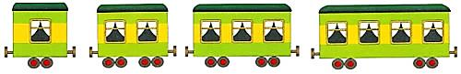

**Игра «Какая картинка лишняя?»**

Ребёнок называет все картинки в ряду, определяет «лишнюю», обосновывая свой выбор. Можно передвигаться прыжками, а около «лишней» картинки не останавливаться, перепрыгнуть её. Также можно предложить собрать «лишние» картинки и придумать к ним слова по смыслу со звуком [Л]. Например, мочалка – мыло, лупа – молоток, клоп – пчела, полка – стул.

**Словарь:**1) плащ, платье, халат, калоши; 2) половник, лупа, ложка, вилка; 3) белка, волк, лось, лама; 4) клоп, акула, лосось, плотва; 5) колокольчик, лотос, яблоко, ландыш; 6) лопата, полка, пила, молоток; 7) мармелад, мел, шоколад, пастила; 8) лодка, полочка, стол, стул; 9) салфетница, салатница, солонка, салат; 10) футболка, пилотка, блузка, колготки; 11) велосипед, теплоход, самосвал, лодка.

**Игра «Подарки»**

Лосяш и Белка рады подаркам. Лосяшу нравятся предметы, которые начинаются на звук его имени [Л], а Белке – где звук [Л] в середине слова. Раздай подарки нашим героям. Будь внимателен! Сначала чётко и правильно назови картинку, а потом подумай, кому ты её отдашь. Как ты думаешь, что будут делать наши герои со своими подарками? Расскажи.

**Примерный перечень картинок:** баклажан, шоколад, булочка, колбаса, колокольчик, жёлудь, лавка, лампа, ландыш, лодка, лук, лыжи, лукошко, молоко, мыло, флаг.

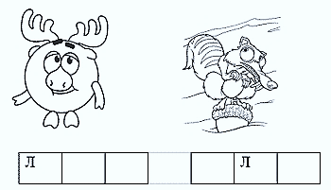

**«Что с чем дружит?»**

 Выложить картинки, которые можно объединить обобщающим словом или как-то иначе по смыслу. Школьнику можно предложить карточки со словами. Ребёнок ищет пару, называет слова, объясняет свой выбор: «Шило дружит с пилой, это инструменты».

**Словарь:**шило и пила, кукла и юла, салат и колбаса, ложка и вилка, лошадь и седло, лодка и велосипед, платье и плащ, стол и стул, лук и свёкла, ландыш и лотос, голубь и дятел, ласточка и соловей, лампа и лампочка, пастила и шоколад, волк и белка, акула и лосось, ласты и водолаз, блокнот и фломастер, мыло и мочалка.

**Игра «Повтори, не ошибись»**

Текст чистоговорки или считалки сопровождается движениями головы, рук, ног, туловища. Ребёнок повторяет слова и движения за взрослым. Движения каждый раз меняются. Выполняется в разном темпе в зависимости от произносительных возможностей ребёнка.

|  |  |
| --- | --- |
| **Слова**  Раз – колол полено Коля. Два – вязала блузку Оля. Три – Нил яблони сажал. На четыре – он устал. Пять – ходил на лыжах Толя. Шесть – зашила платье Поля. Семь – на полке были булки. Восемь – золото в шкатулке. Девять – лужа на Луне. Десять – снилось это мне. | **Движения**  Правая рука на пояс. Левая рука в сторону. Правая рука на правое плечо. Левая рука на левое плечо. Круговые вращения локтями. Правая рука вверх. Левая рука вверх. Хлопок в ладоши над головой. Хлопок в ладоши под согнутой в колене правой ногой. Подпрыгнуть на месте на двух ногах. |

|  |  |
| --- | --- |
| **Слова**  Раз – лакал кот молоко. Два – олени далеко. Три – лапшу положим в плошки. На четыре – взяли ложки. Пять – стекло Олег разбил. Шесть – бульон в котле остыл. Семь – булавок в лавке мало. Восемь – стелем одеяло. Девять – хлопнула хлопушка. Десять – квакнула лягушка. | **Движения**  Топнуть левой ногой. Руки вытянуть перед собой. Круговое движение руками перед собой. Хлопок в ладоши под согнутой в колене правой ногой. Наклон туловища вниз, достать ладонями до пола. Руки в стороны. Топнуть правой ногой. Наклоны туловища влево и вправо. Два хлопка в ладоши перед собой. Присесть и встать. |

**«Расскажи стихи руками»**

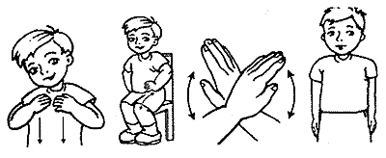

|  |  |
| --- | --- |
| **Слова**  Позвала я Клавочку Посидеть на лавочке. Прилетела галочка, Села возле Клавочки. | **Движения**  Согнуть руки в локтях ладонями к себе. Погладить ноги ладонями, сесть, напрячь верхнюю часть туловища. Скрестить руки на груди, махи кистями. Расслабить верхнюю часть туловища: плечи опущены, руки висят вдоль туловища. |

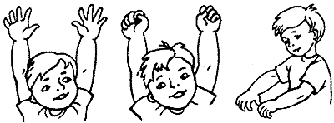

|  |  |
| --- | --- |
| **Слова**  «Есть внутри вулкана лава!» - Доложил Павлуше Слава. | **Движения**  Выбрасывать и разжимать кулаки вверх на каждое слово. Вытянуть напряженные руки вперёд. |

**Игра «Расскажи сказку»**

По мотивам русской народной сказки «Репка», только герои другие. Например: посадил Лосяш лук. А помогали ему слон, антилопа, лама, лошадь, козёл, волк, белка.

**Игры с перекидыванием или перекатыванием мяча**

Варианты игр:«**Отвечай-ка»**

Ребёнок ловит мяч и, бросая его взрослому, отвечает на вопрос полным ответом.

- Что Мила приготовила из клубники? - Что Слава испачкал смолой?

- Что клоун делал под куполом? - Кто слушал пение соловья?

- Где Алла покупала халву и пастилу? - Кто испугался голодного волка?

- Кто долбил ствол сосны? - У кого тёплое дупло?

- Почему стул упал на пол? - Кто мыл куклу мылом?

- Водолаз ныряет мелко или глубоко? - Куда прячется волк?

- Где хранятся молоко и масло? - Кто ловко вдел нитку в иголку?

- У кого есть хобот? - Что даёт человеку корова?

- Чем Клава моет руки?

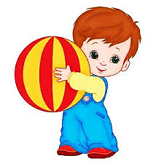

**«Исправь ошибку Незнайки» (или «Небылицы»)**

Халат надел маму. На белке сидела ёлка.

Лось лает на собаку. У лужи был дом.

Стол поставили на лампу. Мяч ловко ловит Милу.

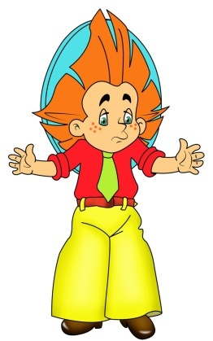У голубого платья есть кукла. Вилкой едят суп.

Океан плыл по кашалоту. Алфавит учил Милу.

На гладиолусах появилась клумба. Ёлка ходила около лося.

Белое небо плыло по голубому облаку. Оладьи съели Милу.

Салат торчал из ложки.Голуби вылетели в голубятню.

Фиалка села на пчёлку. Колодец подошёл к Павлу.

На лукошке стоял полный стол. Около голубей сидела лужа.

Посёлок осветил молодую луну. Лошадь скакала на всаднике.

Хозяин лаял на Полкана. Подсолнух полил Клаву.

Слон нарисовал художника. Ёлка выросла под ландышем.

**Желаем успехов!**